兴县市场监督管理局

2 0 2 5 年 度 单 位 预 算 公 开

目 录

第一部分 概况 1
一、本单位职责 1
二、机构设置情况 1
第二部分 2025年单位预算报表 3
表一2025年预算收支总表 3
表二2025年预算收入总表 5
表三2025年预算支出总表 7
表四2025年财政拨款收支总表 8
表五2025年一般公共预算支出预算表（不含上年结转） 10
表六2025年一般公共预算安排基本支出分经济科目表（不含
上年结转） 11
表七2025年政府性基金预算收入表（不含上年结转） 12
表八2025年政府性基金预算支出表（不含上年结转） 13
表九2025年国有资本经营预算收支预算表（不含上年结转） 14
表十2025年财政拨款安排“三公”经费支出预算表 14
表十一2025年财政拨款安排机关运行经费预算表 15
表十二2025年项目支出预算表（本年预算） 16
表十三2025年项目支出预算表（上年结转） 17
第三部分 2025年度单位预算情况说明 18
一、单位预算收支数据变动情况及原因 18
二、收入预算情况说明 18
三、支出预算情况说明 18
四、财政拨款收支预算总体情况说明 18
五、一般公共预算支出情况说明 18
六、一般公共预算基本支出情况说明 19
七、“三公”经费增减变动原因说明 19
八、机关运行经费增减变动原因说明 19

九、政府采购情况 20
十、绩效管理情况 20
十一、国有资产占有使用情况 32
十二、其他说明 32
（一）政府购买服务指导性目录 32
（二）其他 32
第四部分 名词解释 41

第一部分 概况

一、本单位职责
(1)负责全县市场综合监督管理。
(2)负责拟定全县市场监管综合执法及稽查办案的制度措施。
(3)负责组织和指导全县市场监管综合执法工作。
(4)负责监督管理市场秩序。
(5)负责全县宏观质量管理。
(6)负责全县产品质量安全监督管理。
(7)负责全县特种设备安全监督管理。
(8)负责全县食品安全监督管理综合协调。
(9)负责全县食品安全监督管理。
(10)组织指导全县食盐生产经营质量安全监管和食盐专营工作。
(11)负责统一管理全县计量工作。
(12)负责统一管理全县标准化工作。推动全县新型标准体系建设。负责地方标准的立项、审查、编号、发布和复审工作。监督和指导辖区内国家标准、行业标准和地方标准的制（修）订。依法监督管理团体标准和企业标准工作。推动和国际对标采标相关工作。管理全县商品条码工作。
(13)负责统一管理、监督和协调全县认证认可、检验检测工作。
(14)负责全县知识产权工作。
(15)负责全县组织实施药品(含中药、 民族药,下同)监督检查，依职责开展药品不良反应监测工作。
(16)负责全县医疗器械安全监督管理，监督实施医疗器械监督管理的法律法规和规章。监督实施医疗器械经营、使用质量管理规范。
(17)负责全县流通领域化妆品安全监督管理。
(18)依法承担药品、医疗器械和化妆品安全应急管理工作。
(19)负责市场监督管理科技和信息化建设、新闻宣传。
(20)指导、协调全县市场监督管理系统开展非公经济组织党建工作。
(21)负责建立和完善有关价格收费监督检查的制度措施。
(22)扶持全县个体私营经济发展、建立完善全县小微企业名录工作。
(23)完成县委、县人民政府交办的其他任务。

二、机构设置情况
兴县市场监督管理局设下列内设机构：办公室，机关党委办公室，人事教育股，财务股，政策法规股，非公经济组织党建股，经济监督稽查队，行政审批股，市场主体监督管理股，市场规范管理股，信用信息管理股，消费者权益保护股，网络商品交易监督管理股，知识产权和广告监督管理股，质量计量监督管理股，食品生产安全监督管

理股，食品流通监督管理股，餐饮监督管理股，药品医疗器械监督管理股，保化股，食品药品安全抽检检测股，食安办，特种设备安全监察股，标准认证股。

第二部分 2025年单位预算报表

预算公开表1

2025年预算收支总表
单位名称：兴县市场监督管理局 |  |  | 单位：万元
收入 |  | 支出
项目 | 2025年 | 项目 | 2025年合计 | 当年预算安排 | 上年结转安排
一、一般公共预算 | 2223.56 | 一、一般公共服务支出 | 1748.02 | 1748.02
二、政府性基金预算 |  | 二、外交支出
三、国有资本经营预算 |  | 三、国防支出
四、财政专户管理资金 |  | 四、公共安全支出
五、单位资金 |  | 五、教育支出
 |  | 六、科学技术支出
 |  | 七、文化旅游体育与传媒支出
 |  | 八、社会保障和就业支出 | 256.93 | 256.93
 |  | 九、社会保险基金支出
 |  | 十、卫生健康支出 | 108.62 | 108.62
 |  | 十一、节能环保支出
 |  | 十二、城乡社区支出
 |  | 十三、农林水支出
 |  | 十四、交通运输支出
 |  | 十五、资源勘探工业信息等支出
 |  | 十六、商业服务业等支出
 |  | 十七、金融支出
 |  | 十八、援助其他地区支出
 |  | 十九、自然资源海洋气象等支出
 |  | 二十、住房保障支出 | 109.99 | 109.99
 |  | 二十一、粮油物资储备支出

 |  | 二十二、国有资本经营预算支出
 |  | 二十三、灾害防治及应急管理支出
 |  | 二十四、预备费
 |  | 二十五、其他支出
 |  | 二十六、转移性支出
 |  | 二十七、债务还本支出
 |  | 二十八、债务付息支出
 |  | 二十九、债务发行费用支出
 |  | 三十、抗疫特别国债安排的支出
本年收入合计 | 2223. 56 | 本年支出合计 | 2223. 56 | 2223. 56
上年结转 |  | 年终结转
收入总计 | 2223. 56 | 支出总计 | 2223. 56 | 2223. 56

 |  |  |  |  |  |  | 预算公开表2

2025年预算收入总表
单位名称：兴县市场监督管理局 |  |  |  |  |  |  | 单位：万元
项目 |  | 本年收入 |  |  |  |  |  | 上年结转
科目编码 | 科目名称 | 合计 | 一般公共预算 | 政府性基金 | 国有资本经营预算 | 财政专户管理资金 | 单位资金 | 上年结转
合计 |  | 2223. 56 | 2223. 56
201 | 一般公共服务支出 | 1748.02 | 1748.02
20138 | 市场监督管理事务 | 1748.02 | 1748.02
2013801 | 行政运行 | 651.02 | 651.02
2013815 | 质量安全监管 | 81.40 | 81.40
2013816 | 食品安全监管 | 150.00 | 150.00
2013850 | 事业运行 | 488.52 | 488.52
2013899 | 其他市场监督管理事务 | 377.08 | 377.08
208 | 社会保障和就业支出 | 256.93 | 256.93
20805 | 行政事业单位养老支出 | 256.93 | 256.93
2080501 | 行政单位离退休 | 118.02 | 118.02
2080505 | 机关事业单位基本养老保险缴费支出 | 122.22 | 122.22
2080599 | 其他行政事业单位养老支出 | 16.69 | 16.69
210 | 卫生健康支出 | 108.62 | 108.62
21011 | 行政事业单位医疗 | 108.62 | 108.62
2101101 | 行政单位医疗 | 24.36 | 24.36
2101102 | 事业单位医疗 | 25.30 | 25.30

2101103 | 公务员医疗补助 | 11.24 | 11.24
2101199 | 其他行政事业单位医疗支出 | 47.73 | 47.73
221 | 住房保障支出 | 109.99 | 109.99
22102 | 住房改革支出 | 109.99 | 109.99
2210201 | 住房公积金 | 109.99 | 109.99

 |  |  |  | 预算公开表3

2025年预算支出总表
单位名称：兴县市场监督管理局 |  |  |  | 单位：万元
项目 |  | 2025年预算数
科目编码 | 科目名称 | 合计 | 基本支出 | 项目支出
合计 |  | 2223. 56 | 1615. 08 | 608. 48
201 | 一般公共服务支出 | 1748.02 | 1139. 54 | 608. 48
20138 | 市场监督管理事务 | 1748.02 | 1139. 54 | 608. 48
2013801 | 行政运行 | 651.02 | 651.02
2013815 | 质量安全监管 | 81.40 |  | 81.40
2013816 | 食品安全监管 | 150.00 |  | 150.00
2013850 | 事业运行 | 488.52 | 488.52
2013899 | 其他市场监督管理事务 | 377.08 |  | 377.08
208 | 社会保障和就业支出 | 256.93 | 256. 93
20805 | 行政事业单位养老支出 | 256.93
2080501 | 行政单位离退休 | 118.02 | 118.02
2080505 | 机关事业单位基本养老保险缴费支出 | 122.22 | 122.22
2080599 | 其他行政事业单位养老支出 | 16.69 | 16.69
210 | 卫生健康支出 | 108.62 | 108. 62
21011 | 行政事业单位医疗 | 108.62 | 108. 62
2101101 | 行政单位医疗 | 24.36 | 24.36
2101102 | 事业单位医疗 | 25.30 | 25.30
2101103 | 公务员医疗补助 | 11.24 | 11.24
2101199 | 其他行政事业单位医疗支出 | 47.73 | 47.73
221 | 住房保障支出 | 109.99 | 109. 99
22102 | 住房改革支出 | 109.99 | 109. 99
2210201 | 住房公积金 | 109.99 | 109.99

 |  |  |  |  | 预

2025年财政拨款收支总表
单位名称：兴县市场监督管理局 |  |  |  |  |  | 单位：万元
收入 |  | 支出
项目 | 金额 | 项目 | 金额
项目 | 金额 | 项目 | 小计 | 一般公共预算 | 政府性基金预算 | 国有资本经营预算
一、一般公共预算 | 2223.56 | 一、一般公共服务支出 | 1748.02 | 1748.02
二、政府性基金预算 |  | 二、外交支出
三、 国有资本经营预算 |  | 三、 国防支出
 |  | 四、公共安全支出
 |  | 五、教育支出
 |  | 六、科学技术支出
 |  | 七、文化旅游体育与传媒支出
 |  | 八、社会保障和就业支出 | 256.93 | .93
 |  | 九、社会保险基金支出
 |  | 十、卫生健康支出 | 108.62 | 108.62
 |  | 十一、节能环保支出
 |  | 十二、城乡社区支出
 |  | 十三、农林水支出
 |  | 十四、交通运输支出
 |  | 十五、资源勘探工业信息等支出
 |  | 十六、商业服务业等支出
 |  | 十七、金融支出
 |  | 十八、援助其他地区支出
 |  | 十九、 自然资源海洋气象等支出
 |  | 二十、住房保障支出 | 109.99 | 109.99
 |  | 二十一、粮油物资储备支出
 |  | 二十二、 国有资本经营预算支出
 |  | 二十三、灾害防治及应急管理支出
 |  | 二十四、预备费
 |  | 二十五、其他支出
 |  | 二十六、转移性支出
 |  | 二十七、债务还本支出
 |  | 二十八、债务付息支出
 |  | 二十九、债务发行费用支出
 |  | 三十、抗疫特别国债安排的支出
本年收入合计 | 2223. 56 | 本年支出合计 | 2223. 56 | 2223. 56

上年财 |  | 年终结转
一、一般公共预算
二、政府性基金预算
三、 国有资本经营预算
收入总计 | 2223. 56 | 支出总计 | 2223. 56 | 2223. 56

2025年一般公共预算支出预算表 (不含上年结转)
单位名称：兴县市场监督管理局 |  |  |  | 单位：万元
项目 |  | 2025年预算数
科目编码 | 科目名称 | 合计 | 基本支出 | 项目支出
合计 |  | 2223. 56 | 1615. 08 | 608. 48
201 | 一般公共服务支出 | 1748.02 | 1139.54 | 608.48
20138 | 市场监督管理事务 | 1748.02 | 1139.54 | 608.48
2013801 | 行政运行 | 651.02 | 651.02
2013815 | 质量安全监管 | 81.40 |  | 81.40
2013816 | 食品安全监管 | 150.00 |  | 150.00
2013850 | 事业运行 | 488.52 | 488.52
2013899 | 其他市场监督管理事务 | 377.08 |  | 377.08
2 | 社会保障和就业支出 | 256.93 | 256.93
05 | 行政事业单位养老支出 | 256.93 | 256.
2080501 | 行政单位离退休 | 118.02 | .
2080505 | 机关事业单位基本养老保险缴费支出 | 122.22 | .22
2080599 | 其他行政事业单位养老支出 | 16.69 | 16.69
210 | 卫生健康支出 | 108.62 | 108.62
21011 | 行政事业单位医疗 | 108.62 | 108.62
2101101 | 行政单位医疗 | 24.36 | 24.36
2101102 | 事业单位医疗 | 25.30 | 25.30
2101103 | 公务员医疗补助 | 11.24 | 11.24
2101199 | 其他行政事业单位医疗支出 | 47.73 | 47.73
221 | 住房保障支出 | 109.99 | 109.99
22102 | 住房改革支出 | 109.99 | 109.99
2210201 | 住房公积金 | 109.99 | 109.99

2025年一般公共预算安排基本支出分经济科目表 (不含上年结转)
单位名称：兴县市场监督管理局 |  |  |  | 单位：万元
部门预算支出经济科目名称 | 政府预算支出经济科目名称 | 2025年预算数
部门预算支出经济科目名称 | 政府预算支出经济科目名称 | 合计 | 人员经费 | 公用经费
合计 |  | 1615.08 | 1472. 82 | 142. 27
工资福利支出 |  | 1340.40 | 1340.40
基本工资 | 工资奖金津补贴 | 449.31 | 449.31
津贴补贴 | 工资奖金津补贴 | 232.52 | 232.52
奖金 | 工资奖金津补贴 | 38.37 | 38.37
绩效工资 | 工资福利支出 | 155.53 | 155.53
机关事业单位基本养老保险缴费 | 社会保障缴费 | 59.95 | 59.95
机关事业单位基本养老保险缴费 | 工资福利支出 | 62.27 | 62.27
基本医疗保险缴费 | 社会保障缴费 | 24.36 | 24.36
职工基本医疗保险缴费 | 工资福利支出 | 25.30 | 2 .
公务员医疗补助缴费 | 社会保障缴费 | 11.24 | .
其他社会保障缴费 | 社会保障缴费 | 48.9 | 48.90
其他社会保障缴费 | 工资福利支出 | 1.1 | 1.12
住房公积金 | 住房公积金 | 109.99 | 109.99
其他工资福利支出 | 其他工资福利支出 | 121.54 | 121.54
商品和服务支出 |  | 142.27 |  | 142.27
办公费 | 办公经费 | 10.00 |  | 10.00
电费 | 办公经费 | 2.00 |  | 2.00
取暖费 | 办公经费 | 7.13 |  | 7.13
物业管理费 | 办公经费 | 5.40 |  | 5.40
差旅费 | 办公经费 | 2.93 |  | 2.93
委托业务费 | 委托业务费 | 2.00 |  | 2.00
工会经费 | 办公经费 | 15.28 |  | 15.28
福利费 | 办公经费 | 26.74 |  | 26.74
公务用车运行维护费 | 公务用车运行维护费 | 14.00 |  | 14.00
其他交通费用 | 办公经费 | 41.79 |  | 41.79
其他商品和 | 其他商品和服务支出 | 15.00 |  | 15.00
对个人 |  | 132.41 | 132.41
离 | 离退休费 | 22.42 | 22.42
退休费 | 离退休费 | 92.59 | 92.59
医疗费补助 | 社会福利和救助 | 3.00 | 3.00
其他对个人和家庭的补助 | 其他对个人和家庭的补助 | 14.39 | 14.39

2025年政府性基金预算收入表 (不含上年结转)
单位名称：兴县市场监督管理局 |  | 单位:万元
项目 |  | 政府性基金收入预算
收入科目编码 | 科目名称 | 政府性基金收入预算
合计
注: 本表无数据

2025年政府性基金预算支出表 (不含上年结转)
单位名称：兴县市场监督管理局 |  |  |  | 单位:万元
科目编码 | 科目名称 | 合计 | 基本支出 | 项目支出
合计
注: 本表无数据

2025年国有资本经营预算收支预算表 (不含上年结转)
单位名称：兴县市场监督管理局 |  |  |  |  |  |  | 单位：万元
国有资本经营预算收入 |  |  | 国有资本经营预算支出
项目 |  | 国有资本经营收入预算 | 科目编码 | 科目名称 | 合计 | 基本支出 | 项目支出
收入科目编码 | 科目名称
合计
注：本表无数据

 |  |  |  | 预算公开表10
2025年财政拨款安排 "三公" 经费支出预算表
单位名称：兴县市场监督管理局 |  |  |  | 单位:万元
项目 | 2025年预算数
项目 | 合计 | 一般公共预算 | 政府性基金预算 | 国有资本经营预算
因公出国（境） 费
公务接待费
公务用车购置及运行费 | 14.00 | 14.00
①公务用车购置费
②公务用车运行维护费 | 14.00 | 14.00
合计 | 14.00 | 14.00

2025年财政拨款安排机关运行经费预算表
单位名称：兴县市场监督管理局 |  |  |  | 单位:万元
单位名称 | 2025预算数
单位名称 | 合计 | 一般公共预算 | 政府性基金预算 | 国有资本经营预算
部门合计 | 142.27 | 142.27
兴县市场监督管理局 | 142.27 | 142.27

2025年项目支出预算表 (本年预算)
单位名称：兴县市场监督管理局 |  |  |  |  | 单位：万元
项目名称 | 合计 | 2025年财政拨款 |  |  | 财政专户管理资金 | 单位资金
项目名称 | 合计 | 一般公共预算 | 政府性基金预算 | 国有资本经营预算 | 财政专户管理资金 | 单位资金
1 | 2 | 3 | 4 | 5 | 6 | 7
兴县市场监督管理局 | 608.48 | 608.48
2025年质量安全监管工作专项经费 | 20.00 | 20.00
个体工商户商业保险 | 60.00 | 60.00
食品安全工作经费 | 60.00 | 60.00
全抽检（包括食品快检） | 90.00 | 90.00
柴油尿素以及天然气和清洁煤抽检经费 | 60.00 | 60.00
特种设备抽检经费 | 21.40 | 21.40
个体户创业补助资金 | 186.20 | 186.20
市场局机关和基层所办公场所运行保证经费 | 80.00 | 80.00
马才元伤残补助金 | 2.88 | 2.88
编外人员工资福利支出 | 28.00 | 28.00

2025年项目支出预算表 (上年结转)
单位名称：兴县市场监督管理局 |  |  |  | 单位：万元
项目名称 | 合计 | 2025年财政拨款
项目名称 | 合计 | 一般公共预算 | 政府性基金预算 | 国有资本  经营预算
1 | 2 | 3 | 4 | 5
注: 本表无数据

第三部分 2025年度单位预算情况说明

一、单位预算收支数据变动情况及原因
2025年度兴县市场监督管理局预算收入总计2,223.56万元，其中：本年收入2,223.56万元，上年结转0万元， 比上年减少100.33万元，下降4.32%，主要原因：一是由于2023年度预算不准确，导致很多项目支出年终无法支付，安排到2024年进入预算，形成上年度预算偏高，今年无此情况；二是今年安排的项目支出比上年度大幅下降。本年预算支出总计2,223.56万元，其中：本年预算安排2,223.56万元，上年结转0万元， 比上年减少100.33万元，下降4.32%，主要原因：一是由于2023年度预算不准确，导致很多项目支出年终无法支付，安排到2024年进入预算，形成上年度预算偏高，今年无此情况；二是今年安排的项目支出 年度大幅下降。

二、收入预算情况说明
2025年度兴县市场监督管理局预算收入2,223.56万元，主要包括一 预算拨款收入
2,223.56万元， 占100.00%；政府性基金预算拨款收入0万元， 占 有资本经营预算拨款
收入0万元， 占0%；财政专户管理资金收入0万元， 占0%；单位资金0万元， 占0%；上年结转0万元， 占0%。

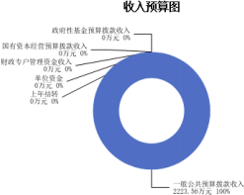

三、支出预算情况说明
2025年度兴县市场监督管理局支出预算2223.56万元，其中：基本支出1615.08万元， 占72.63%；项目支出608.48万元， 占27.37%。

四、财政拨款收支预算总体情况说明
2025年度兴县市场监督管理局财政拨款收支总预算2,223.56万元。其中：一般公共预算拨款2,223.56万元，政府性基金预算拨款0万元， 国有资本经营预算拨款0万元。其中： 当年拨款收入2,223.56万元，上年结转收入0万元。支出包括：一般公共服务支出1,748.02万元、社会保障和就业支出256.93万元、卫生健康支出108.62万元、住房保障支出109.99万元等。

五、一般公共预算支出情况说明
一）一般公共预算当年支出规模变化情况
2025年度兴县市场监督管理局一般公共预算当年支出2,223.56万元, 少100.33万
元，下降4.32%。

一 公共预算当年支出结构情况
20 年度兴县市场监督管理局一般公共预算当年支出2,223.56万元,主要用于以下方面：一般公共服务支出1,748.02万元， 占78.61%；社会保障和就业支出256.93万元， 占11.55%；卫生健康支出108.62万元， 占4.88%；住房保障支出109.99万元， 占4.95%等。
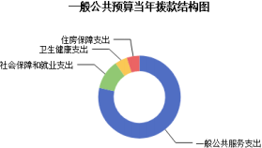

六、一般公共预算基本支出情况说明
2025年度兴县市场监督管理局一般公共预算安排基本支出1615.09万元，其中：
人员经费1,472.82万元，主要包括：其他对个人和家庭的补助、离休费、其他工资福利支出、其他社会保障缴费、公务员医疗补助缴费、绩效工资、基本工资、医疗费补助、机关事业单位基本养老保险缴费、奖金、退休费、住房公积金、职工基本医疗保险缴费、津贴补贴等；
公用经费142.27万元，主要包括：办公费、公务用车运行维护费、 电费、物业管理费、福利费、其他交通费用、其他商品和服务支出、差旅费、工会经费、委托业务费、取暖费等。

七、 "三公"经费增减变动原因说明
2025年兴县市场监 理局财政拨款安排的 三公 ”经费预算14.00万元，与2024年预算数
相同。其中： （境）费0万元，与上年预算数相同；公务接待费0万元，与上年预算
数相同 车购置及运行费14.00万元，与上年预算数相同。公务用车运行维护费 .
万元， 上年预算数相同 公务用车购置费0万元，与上年预算数相同。

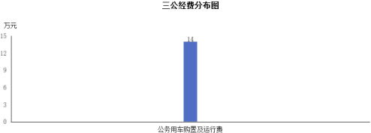

八、机关运行经费增减变动原因说明
本单位机关运行经费财政拨款预算142.27万元，比2024年预算减少5.61万元。下降3.79%，原因是人员人均公用经费比去年下降。

九、政府采购情况
2025年兴县市场监督管理局政府采购预算总额130.40万元。其中：政府采购货物预算5.00万元、政府采购工程预算0万元、政府采购服务预算125.40万元。

十、绩效管理情况
1、整体绩效目标
2025年编报单位整体绩效目标，涉及资金2223.56万元（单位整体目标表公开情况见附件）。
2、项目绩效目标
2025年兴县市场监督管理局纳入绩效目标管理的二级项目10个，共计金额608.48万元。其中：其他运转类项目2个，涉及金额30.88万元；特定目标类项目8个，涉及金额577.60万元。公开项目绩效目标10个，涉及项 目金额608.48万元， 占部门（单位）项目总额的100%。其中：其他运转类项目2个，涉及项目金额30.88万元；特定目标类项目8个，涉及项目金额577.60万元。
（项目绩效目标表公开情况见附件）

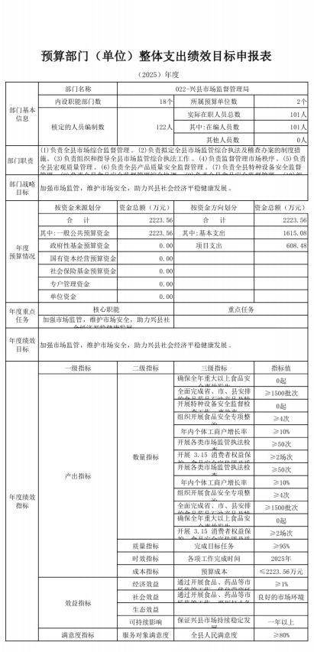

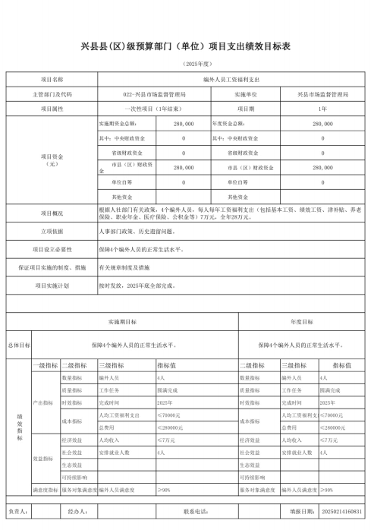

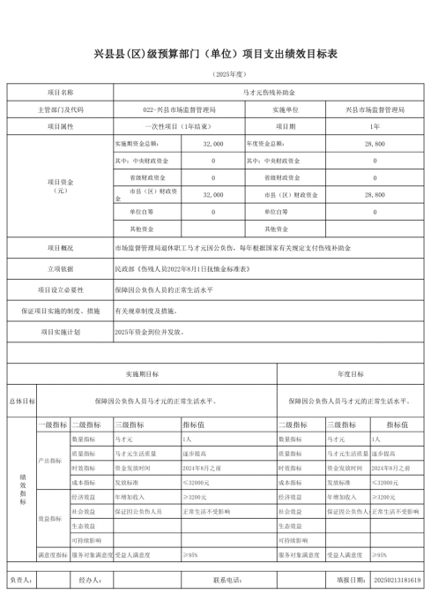

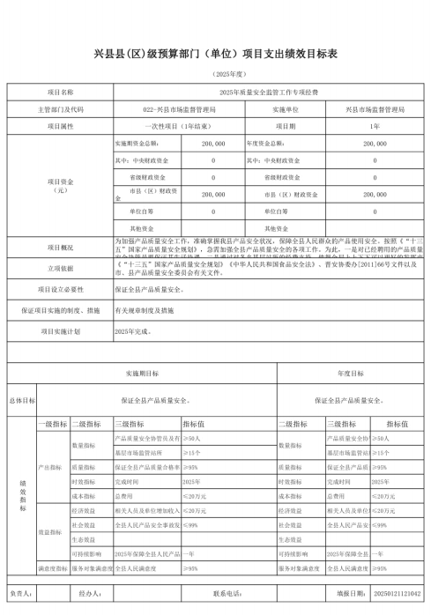

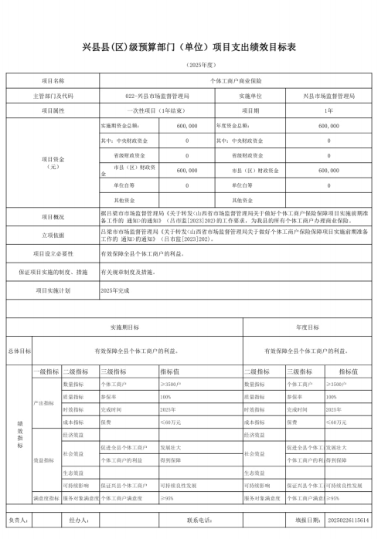

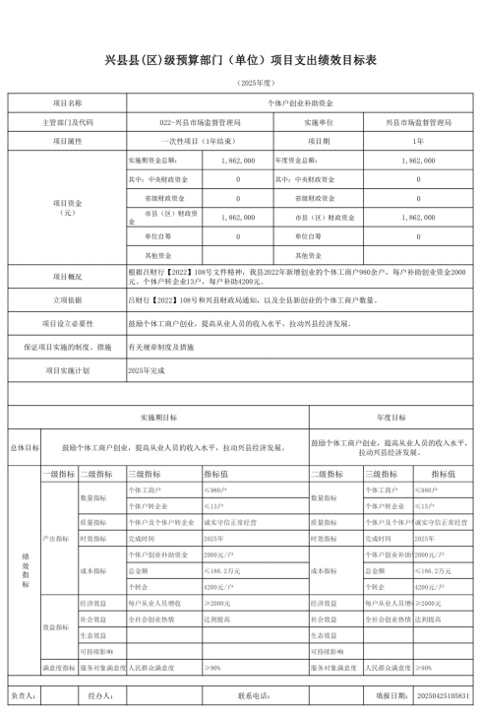

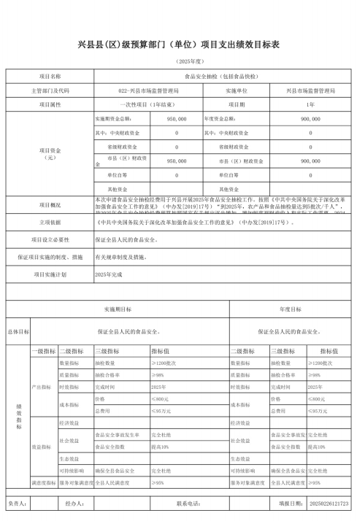

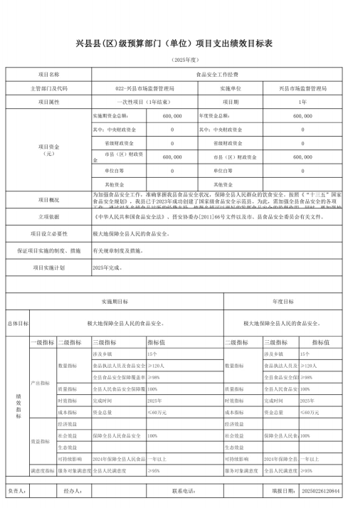

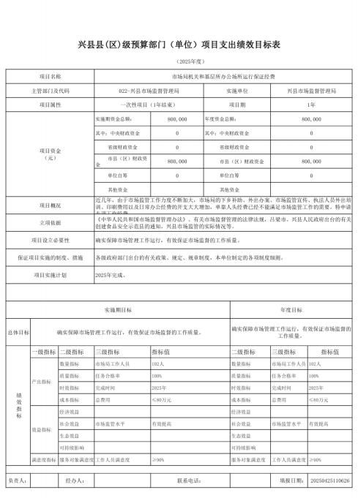

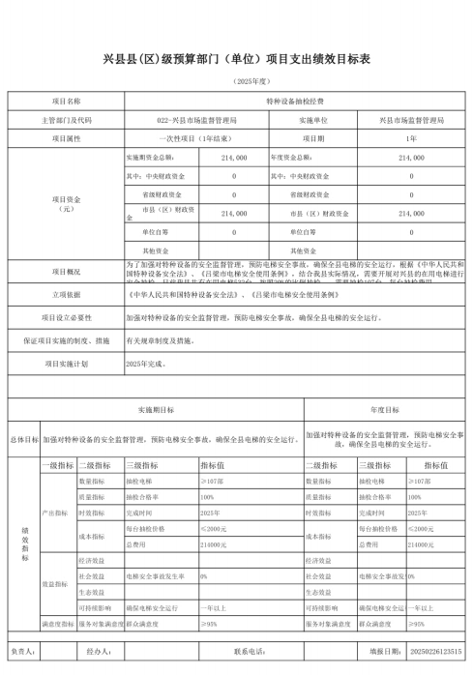

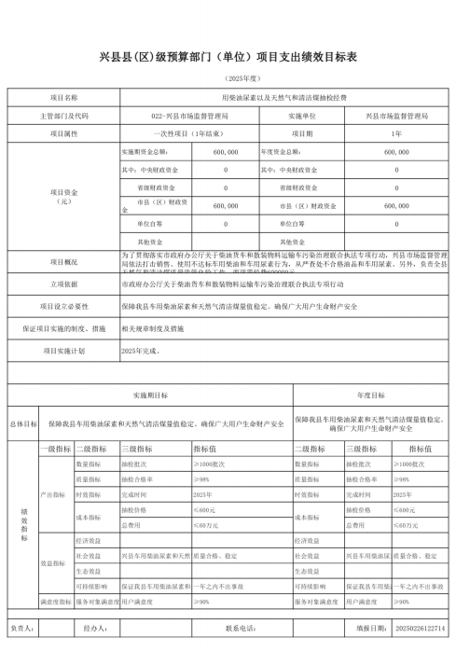

十一、 国有资产占有使用情况
1、车辆情况：
截至2024年12月31 日，兴县市场监督管理局共有公务用车编制10辆，实有11辆，其中：领导用车0辆，机要通信用车0辆，应急保障用车0辆，执法执勤用车8辆，特种专业技术用车2辆，事业单位业务用车0辆，其他公务用车1辆。
2、房屋情况：
截至2024年12月31日，兴县市场监督管理局使用的办公用房建筑总面积2820平方米。
3、其他国有资产占有使用情况：
截至2024年12月31 日，兴县市场监督管理局占有使用价值50万元（原值） 以上的通用设备0台（套） ；兴县市场监督管理局占有使用价值100万元（原值） 以上的通用设备0台（套）。

十二、其他说明

（一）政府购买服务指导性目录
兴县财政局文件（兴财购【2024】90号）“ 兴县财政局关于转发《山西省财政厅关于印发集中采购目录及采购限额标准（2024版）的通知》的通知 ”。

（二）其他
无。

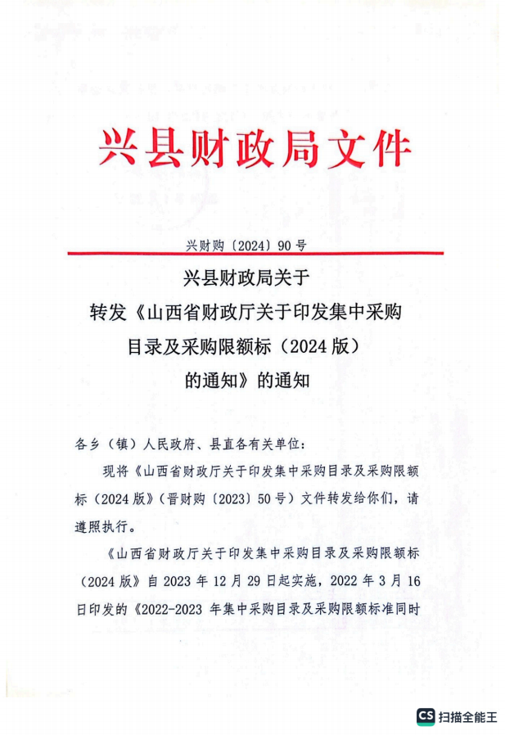

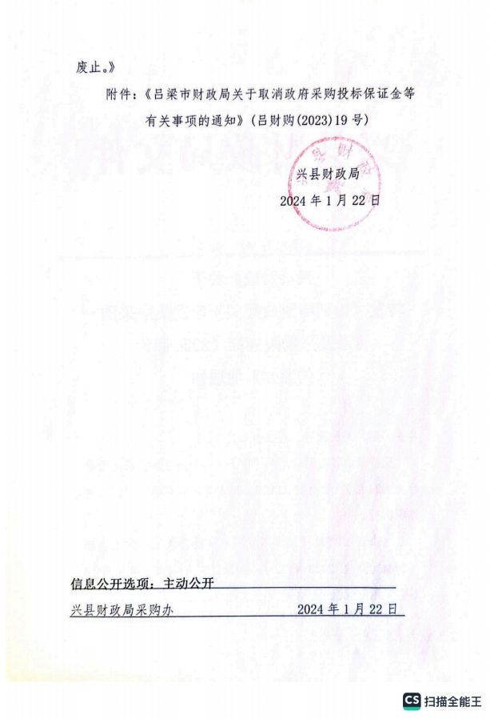

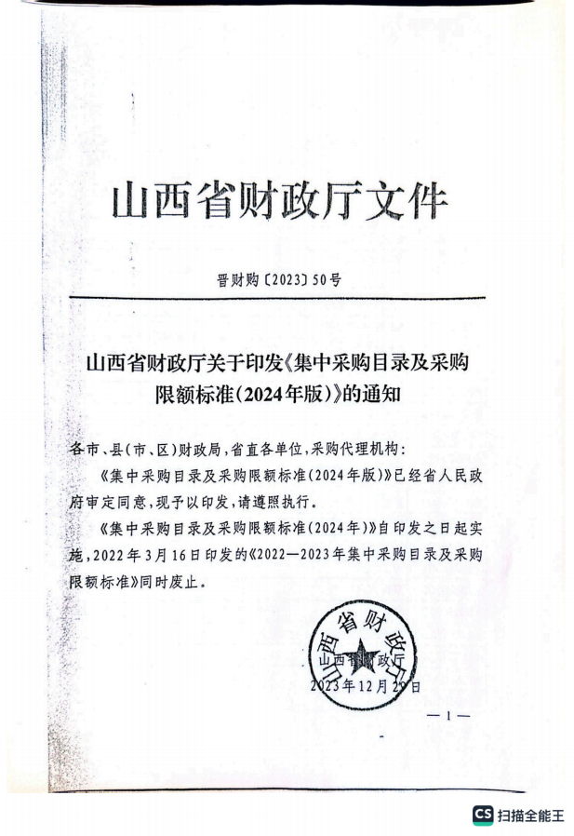

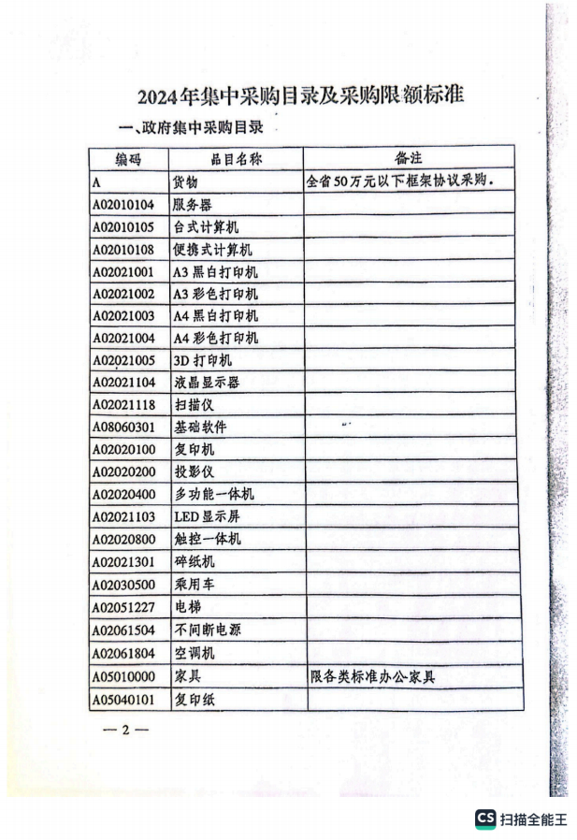

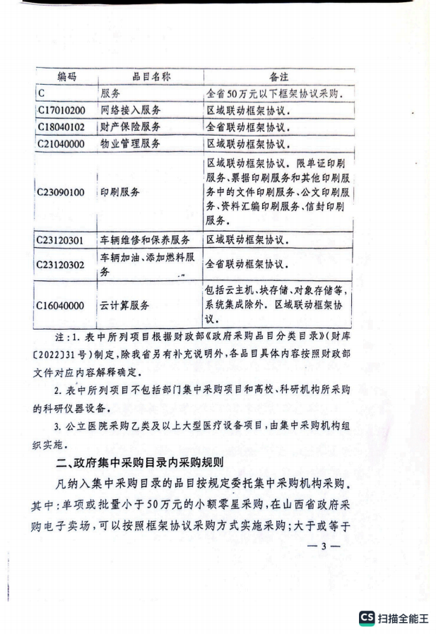

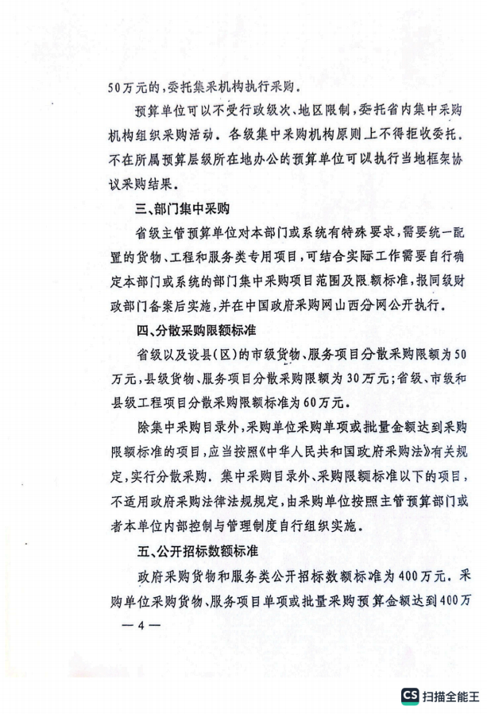

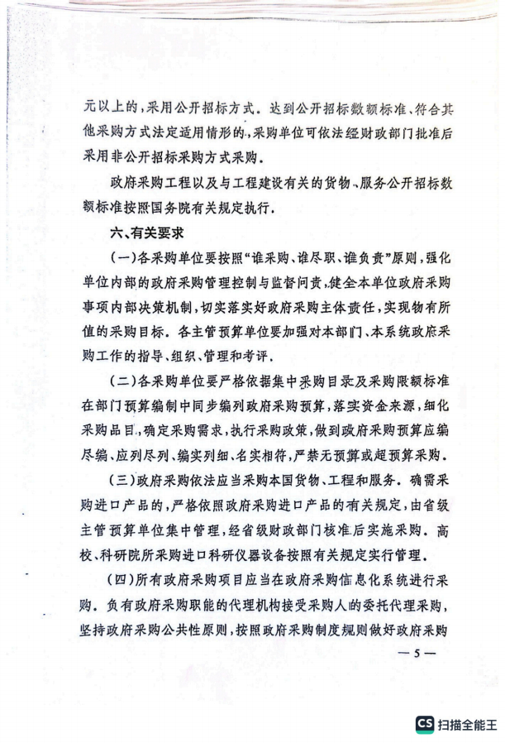

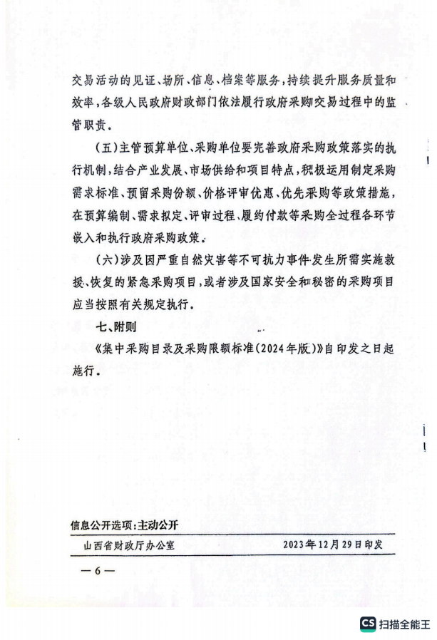

第四部分 名词解释
一、基本支出：指为保障机构正常运转、完成日常工作任务而发生的人员支出和公用支出。
二、项目支出：指在基本支出之外为完成特定行政任务和事业发展目标所发生的支出。
三、“三公”经费：指省直部门用财政拨款安排的因公出国（境）费用、公务用车购置及运行费和公务接待费。其中： 因公出国（境）费用反映单位公务出国（境）的国际旅费、国外城市间交通费、住宿费、伙食费、培训费、公杂费等支出；公务用车购置费反映公务用车购置支出（含车辆购置税、牌照费）；公务用车运行维护费反映单位按规定保留的公务用车燃料费、维修费、过路过桥费、保险费、安全奖励费用等支出；公务接待费反映机关和参公事业单位按规定开支的各类公务接待（含外宾接待）支出。
四、机关运行经费：指行政单位和参照公务员法管理的事业单位使用财政拨款安排的基本支出中的公用经费支出。
五、政府购买服务：根据我国现行政策规定，政府购买服务，是指充分发挥市场机制作用，将国家机关属于自身职责范围且适合通过市场化方式提供的服务事项，按照政府采购方式和程序，交由符合条件的服务供应商承担，并根据服务数量和质量等情况向其支付费用的行为。
六、财政专户管理资金：
专指教育收费，包括目前在财政专户管理的高中以上学费、住宿费，高校委托培养费，党校收费，教育考试考务费，函大、电大、夜大及短训班培训费等。
七、单位资金：是指除政府预算资金和财政专户管理资金以外的资金，包括事业收入、事业单位经营收入、上级补助收入、附属单位上缴收入、其他收入。
八、上年结转：指以前年度预算安排、结转到本年仍按原规定用途继续使用的资金。
九、一般公共预算：是指以税收为主体的财政收入，安排用于保障和改善民生、推动经济社会发展、维护国家安全、维持国家机构正常运转等方面的收支预算。
十、政府性基金预算：是对依照法律、行政法规的规定在一定期限内向特定对象征收、收取或者以其他方式筹集的资金，专项用于特定公共事业发展的收支预算。
十一、国有资本经营预算：是对国有资本收益作出支出安排的收支预算。
十二、财政拨款：包含一般公共预算、政府性基金预算、国有资本经营预算。

